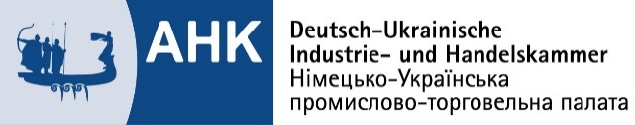
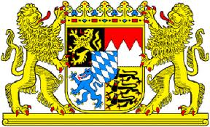

Проект програми

Баварсько-Український міжгалузевий онлайн-форум
з фокусом на ІТ-технології, захист довкілля
та медицину/охорону здоров’я

Київ, 06 жовтня 2020 p.

Станом на 22.07.2020

Вівторок, 06 жовтня 2020 р.

09:30 | Реєстрація учасників
10:00 за київським часом | Відкриття форуму  Вітальне слово:  - Анка Фельдгузен, Надзвичайний та Повноважний Посол Федеративної Республіки Німеччина в Україні  - Aлександер Маркус, Голова правління Німецько-Української промислово-торговельної палати, Уповноважений Баварської економіки в Україні  - Андреас Ройхляйн, Заст. керівника Реферату Європи, виставкової діяльності Баварського Міністерства економіки, земельного розвитку та енергетики, Мюнхен  - Tарас Качка, Заступник міністра з економічного розвитку, торгівлі та сільського господарства України – торговий представник України (узгоджується).
10:15 – 10:45 | Вступне слово - короткий огляд ринкової ситуації:  - Александер Маркус, Голова правління Німецько-Української промислово-торговельної палати, Уповноважений Баварської економіки в Україні  - Фабіан Немітц, кореспондент GTAI в Києві
10:45 -11:00 | Вплив пандемії коронин7авірусу на економіку і торгівлю в України. Нові бізнес-моделі в середовищі онлайн-бізнесу. Розвиток співпраці з міжнародними організаціями охорони здоров'я. Розвиток і тенденції.  - Tарас Качка, Заступник міністра з економічного розвитку, торгівлі та сільського господарства України – торговий представник України (узгоджується).
11:05-12:25 | Презентації Баварських підприємств
11:05-11:15 | Фірма № 1
11:15-11:25 | Фірма № 2
11:25-11:35 | Фірма № 3
11:35-11:45 | Фірма № 4
11:45-11:55 | Фірма № 5
11:55-12:05 | Фірма № 6
12:05-12:15 | Фірма №7
12:15-12:25 | Фірма №8
12:25-12:45 | Дискусія. Офіційне закінчення конференції
12:45 – 15:00 | Переговори у форматі B2B між баварськими та українськими учасниками за узгодженими планами переговорів
15:00 -15:40 | Факультативно . Перегляд презентаційних відеоматеріалів баварських підприємств, що працюють в Україні:  - Підприємство KREISEL-Baustoffe, Ukraine/ Fixit Group  - Підприємство з виробництва автомобільних кабелів Kromberg & Schubert в Житомирі
 | Модератор:Aлександер Маркус, Голова правління Німецько-Української промислово-торговельної палати, Уповноважений Баварської економіки в Україні

